中小学班级管理系统

莫玮 陆泽宇 卢宇 杜瑾

摘 要 一个在中小学教室电脑上使用的关于班级管理的桌面应用程序。使用Qt及其自带SQLite数据库作为程序开发框架，使用Navicat作为数据库开发与管理系统软件。

关键词 班级管理；Qt Creator；SQLite数据库；桌面应用程序；局域网

1. 相关工作

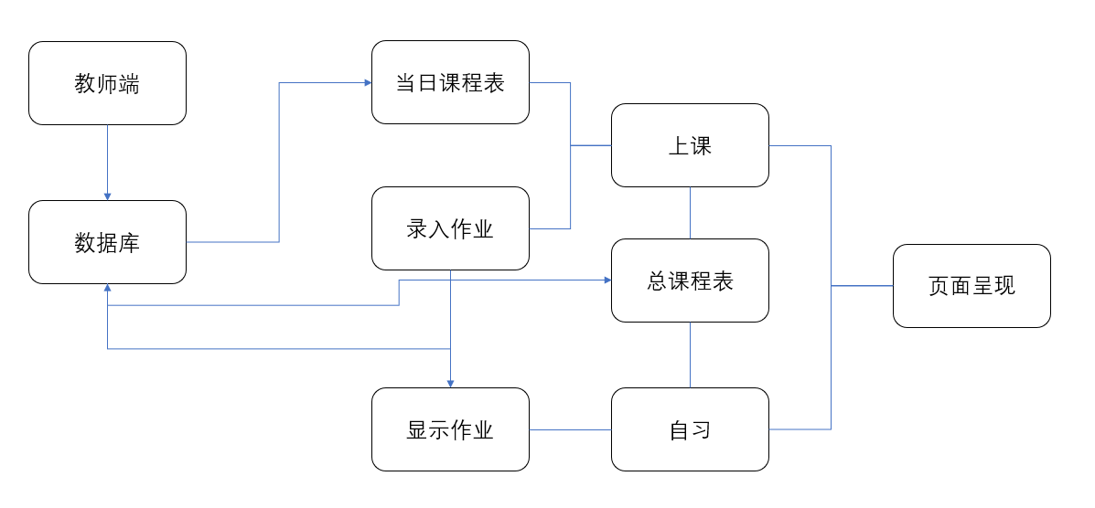

图1 整体设计

比对多种开发及数据库系统后，选定Qt及其自带SQLite数据库，并使用Navicat打开程序自动生成的数据库文件。完成界面外观及功能总体设计后，组员进行分工，各自安装开发工具并展开制作。

1. 主要成果

（代码见<https://github.com/ALongTail/Class-Managing-System>）

程序自动创建medium.db数据库文件并创建表（或打开已有文件），添加字段并设置主键。在Navicat中打开，导入数据。

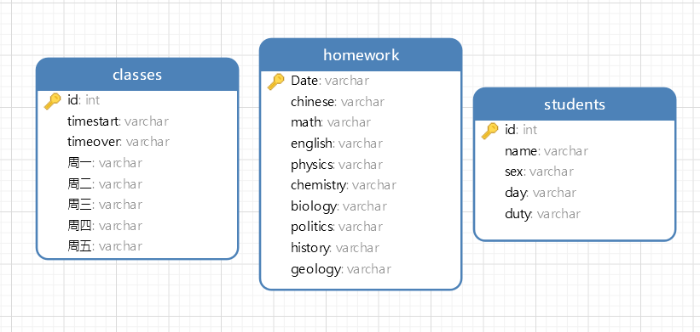

图2 数据库结构

运行程序，显示如下界面。

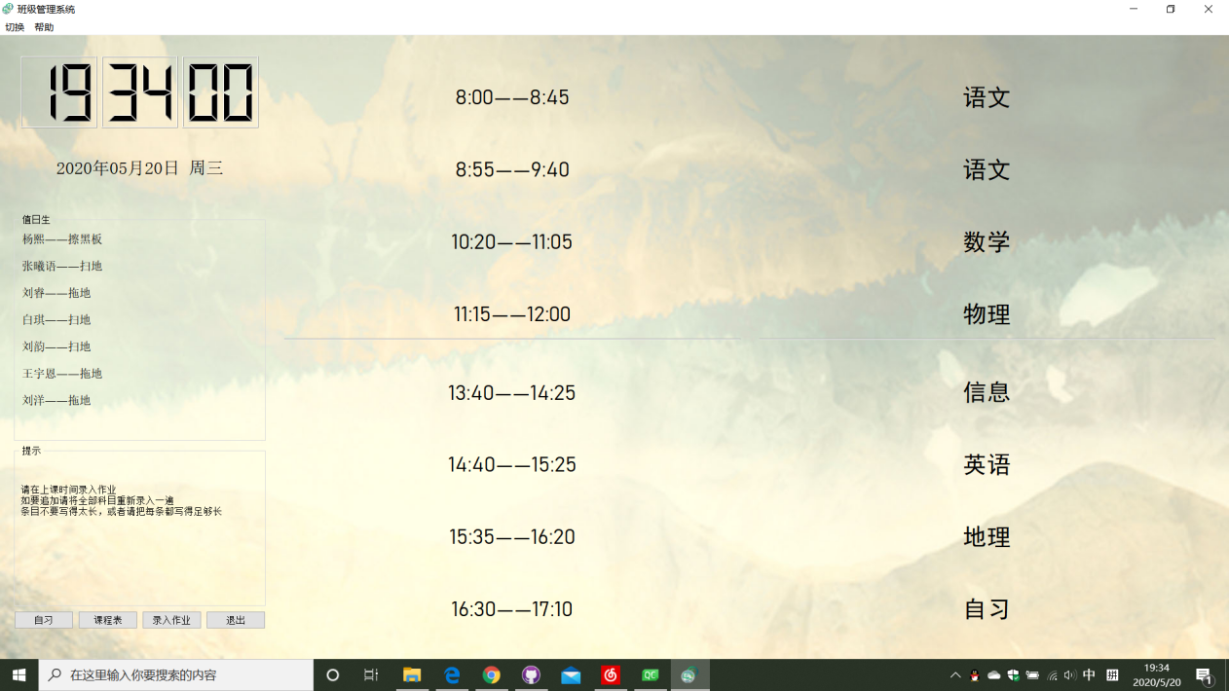

图3 主界面

时间日期实时更新，值日生及值日内容读取数据库student表，上课科目及起止时间读取classes表。

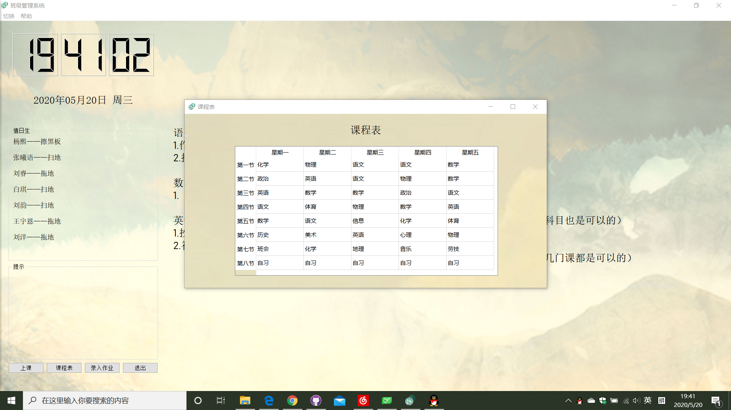

图4 课程表

总课程表读取classes表。

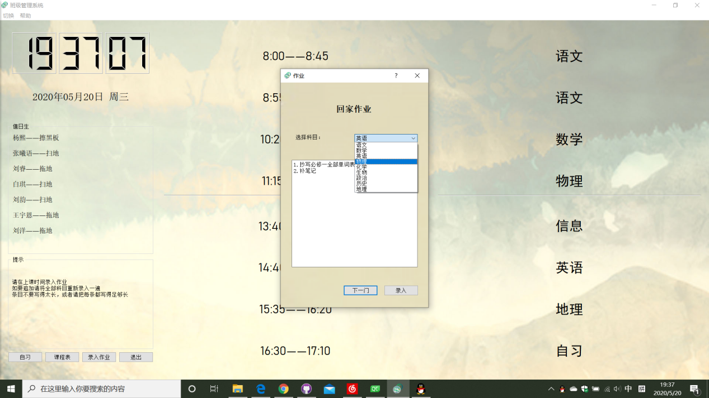

图5 录入回家作业

选择科目，输入作业内容。点击“下一门”按钮，重新选择科目，输入内容（可以重复录入同一门科目内容）。“录入”按钮将输入内容写入数据库homework表，并关闭对话框。作业可多次录入，新输入内容覆盖原有记录。

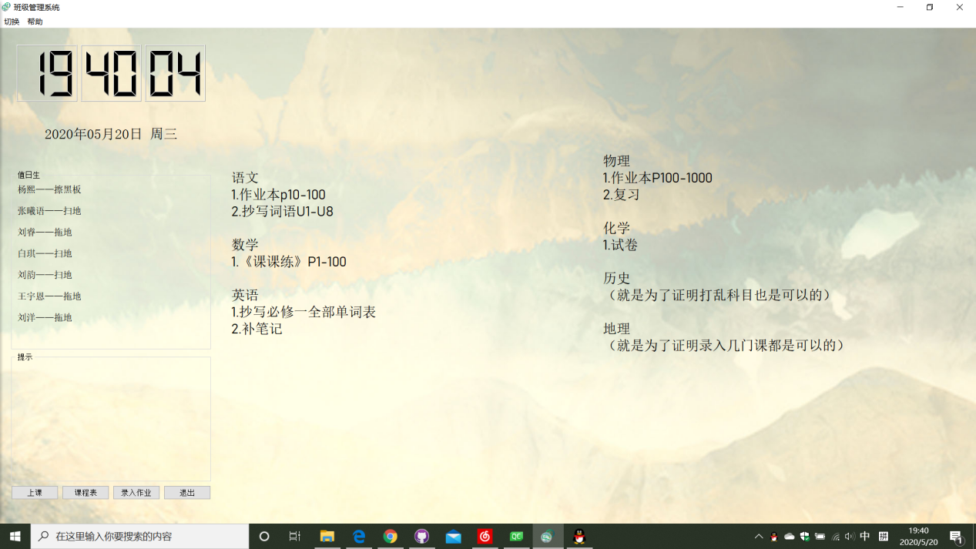

图6 自习界面

从数据库homework表中读取最新一次作业内容并显示，左侧功能与主界面基本一致，其中“上课”按钮切换回主界面。

此外，界面之间能定时进行自动切换，时间默认设置为7:00显示总课程表，17:00切换至自习界面，21:30关闭程序。

1. 总结展望
2. 目前存在的问题

再次录入作业时整条记录将被覆盖，需将全部科目重新录入一遍，不能单独修改某一门。

在自习界面录入作业，显示内容不能实时更新。

数据库关闭时不能完全释放占用的内存，若数据容量大可能出现问题。

1. 待开发内容

与教室一体机连接在同一局域网下的教师电脑可使用教师端发布通知、传输文件；教室端可以向老师发送信息。

可推广至学校规模。

1. 参考文献

[1] 褚洪访.中学班级管理系统的开发与研究[硕士学位论文].山东师范大学，山东，2011

[2] pyuxing/QT-Information-Management-System，https://github.com/pyuxing/QT-Information-Management-System

[2] 王瑞霞,付连德.信息技术在中学班级管理中的应用研究[J].中国信息技术教育,2014(20):142.

[3] Win7/Win10如何设置局域网文件共享，https://jingyan.baidu.com/article/148a1921f343f84d71c3b187.html

[4] QSqlQuery内存问题， https://oomake.com/question/1711060